第二章 光现象
第一节 光的色彩
课前预习
1. 叫做光源.光源分为 光源和 光源.
2.太阳光可分解为红、橙、黄、绿、蓝、靛、紫等色光，这种现象叫做 .色光的三原色是 .
3.透明物体的颜色是由其 的色光决定的，不透明物体的颜色是由它 的色光决定的.
随堂练习
知识点一 光的色散和色光的混合
1.以下各种单色光中，属于三原色光之一的是( )
A.红光 B.橙光 C.黄光 D.紫光
2.合成彩色电视机和计算机屏幕上艳丽画面的三种色光的是( )
A.红、绿、蓝 B.红、黄、蓝 C.黄、绿、蓝 D.品红、青、黄
3.如图所示为光的三原色的示意图，图中的区域1应标为 色，区域2应标 色.
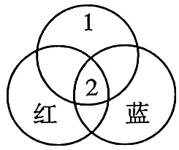
知识点二 物体的颜色
4.一个苹果在阳光下看起来是红色的，这是因为( )
A.红光透过苹果 B.该苹果只吸收红光
C.该苹果只反射红光 D.红光折射进苹果
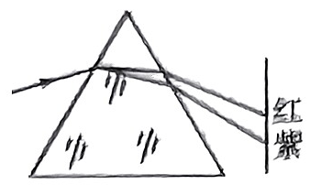
5.一束太阳光通过三棱镜折射后，被分解成七种颜色的光，在白色光屏上形成一条七彩光带，如图所示，这个现象叫光的 .如果将白色光屏换成红色光屏，我们将 (选填“能”或“不能”)看到七彩光带。
6.暗室里，在发白光的手电筒前放置一块红色的透明胶带，对着白墙照射，白墙上会出现 颜色的光斑；在白纸上写有红色的字，用绿色的光照射它，看到的是绿纸上写有 颜色的字.
课后巩固
1.下列物体中属于光源的是( )
A.电影银幕 B.月亮 C.人眼 D.发光的电灯
2.早晨，草上的露珠在日光下呈现鲜艳的颜色，而且颜色随视线的方向而变，这是因为( )
A.光的反射
B.光的色散
C.视线的方向不同，看到了露珠背后不同的颜色
D.露珠晶莹，日光强烈刺眼，使视觉受到影响，看到眼前五颜六色
3.将一束白光照射到绿玻璃上，透过绿玻璃的光呈现在光屏上时是( )
A.白色光 B.绿色光 C.黄色光 D.红色光
4.人眼看到物体是白色，是因为( )
A.没有光射到物体上 B.光被物体全部吸收
C.光被物体全部反射 D.物体不能发光
5.在“人面桃花相映红”这句话中，用光学知识解释桃花红的原因是( )
A.桃花自己能发出红光 B.桃花吸收红光
C.桃花反射红光 D.以上说法都不对
6。广告公司在拍摄水果广告时，为了追求某种艺术效果，在暗室里用红光照射装在白色瓷盘中的红色苹果及黄色香蕉.站在旁边的摄影师将看到( )
A.苹果呈黑色，瓷盘呈白色，香蕉呈黑色
B.苹果呈红色，瓷盘呈黑色，香蕉呈黑色
C.苹果呈黑色，瓷盘呈红色，香蕉呈红色
D.苹果呈红色，瓷盘呈红色，香蕉呈黑色
7.如图所示，让一束太阳光通过棱镜射到白屏上，在白屏上就形成一条彩色光带，其颜色自上而下依次是 不同颜色的光.若在白屏上贴一张红纸，则光屏上就出现 .
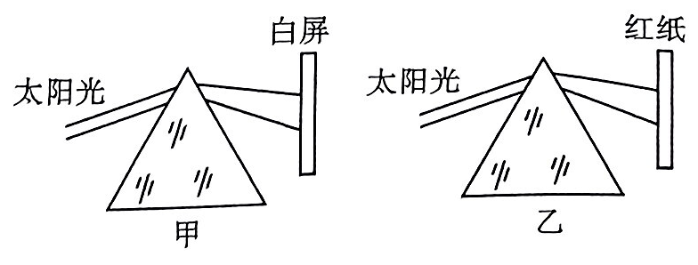
能力提升
8.戴蓝色镜片的人看红纸是( )
A.红色 B.蓝色 C.黑色 D.白色
9.用红墨水在白纸上写字，在红色灯光下( )
A.看到的字是红色的 B.看到的字是黑色的
C.看不清楚纸上写的字 D.无法判断
10.为改变过度依赖激素促进植物生长的种植状态，江南农科所着手研究利用夜间光照促进植物生长的技术.对于绿色植物而言，下列颜色的灯光照明中，效能最低的是( )
A.红光 B.绿光 C.蓝光 D.黄光
11.黑白照片进行暗室加工时，所用温度计的液柱是蓝色的，而不是红色的，以下说法不正确的是( )
A.暗室安全灯是红灯，因而温度计的红色液柱在这种环璄中不易看清
B.温度计的蓝色液柱在红光照射下是黑色的
C.蓝色液柱在红光下看得更清楚
D.红色液柱在红灯照射下反射白光
12.如图所示，小明将一块红色透明玻璃片甲和一块绿色透明玻璃片乙部分重叠，然后在正下方放置一张白色纸板，将太阳光竖直照射到玻璃片上则白色纸板上各区域所呈现的颜色，下列说法错误的是( )
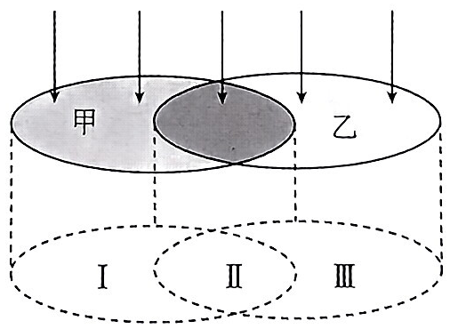
A.区域Ⅰ为红色 B.区域Ⅰ为黄色 C.区域Ⅱ为黑色 D.区域Ⅲ为绿色
参考答案
课前预习
1.本身发光的物体 天然 人造
2.光的色散 红、绿、蓝
3.透过 反射
随堂练习
1. A 2. A 3.绿 白 4. C
5.色散 不能 6.红 黑
课后巩固
1. D 2. B 3. B 4. C 5. C 6. D
7.红、橙、黄、绿、蓝、靛、紫 红色和黑色
8. C 9. C 10. B 11. D 12. B

